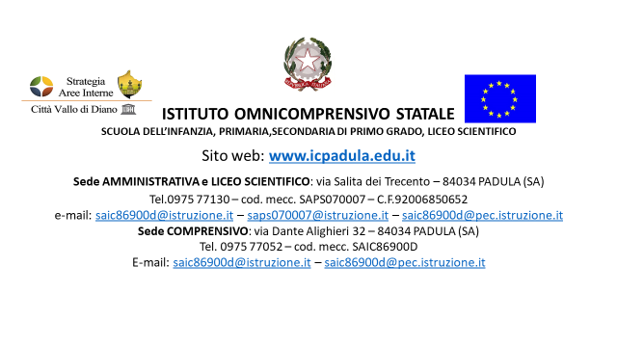
Alle famiglie degli alunni delle classi 1A - 1B – 1C – 1D – 1F - 1Q – 1QS
Uscita | CENTRO STORICO DI PADULA – CERTOSA DI SAN LORENZO
Luogo | PADULA
Data | 13 SETTEMBRE (centro storico) – 15 SETTEMBRE (Certosa)
Orario partenza | Ore 9:00
Orario rientro | Ore 12:30 in sede scolastica
Ritrovo | scuola
Costo | Nessun costo
Alunni partecipanti: 120
Docenti accompagnatori 13 settembre (GALLO, NUNZIATA, TANCREDI,CASALE,PARADISO, ROMANIELLO)
Docenti accompagnatori 15 settembre (GALLO, PASTORE, GARRISI, PANZELLA, MOSCATO, LAURIA)

COMPILARE LA RICEVUTA SOTTOSTANTE E TAGLIARLA LUNGO QUESTA LINEA. CONSERVARE CON CURA IL PROGRAMMA___________
Da restituire debitamente firmato improrogabilmente entro le ore 8:30 del 13/09/2025
Al Dirigente Scolastico
Dell’Istituto Omnicomprensivo di Padula

Il/La sottoscritto/a___________________________________________________genitore
dell’alunno/a_____________________________________frequentante la classe ____________
AUTORIZZA
il proprio/a figlio/a a partecipare alle uscite didattiche a Padula nei giorni 13 e 15 settembre 2025. La partenza è prevista alle ore 9:00 e il rientro per le ore 12:30 circa, salvo imprevisti.

Padula, _______________ FIRMA________________________________

